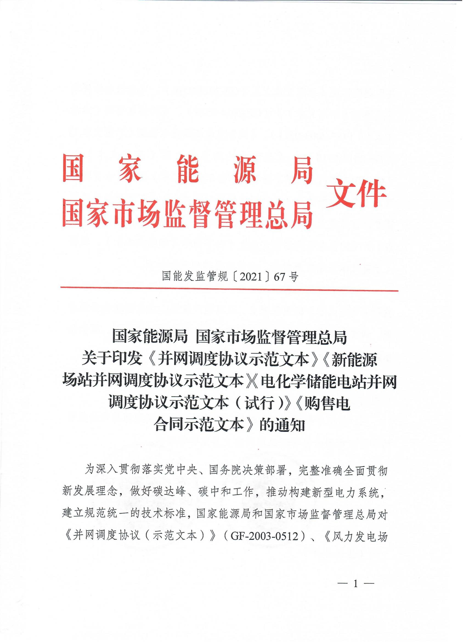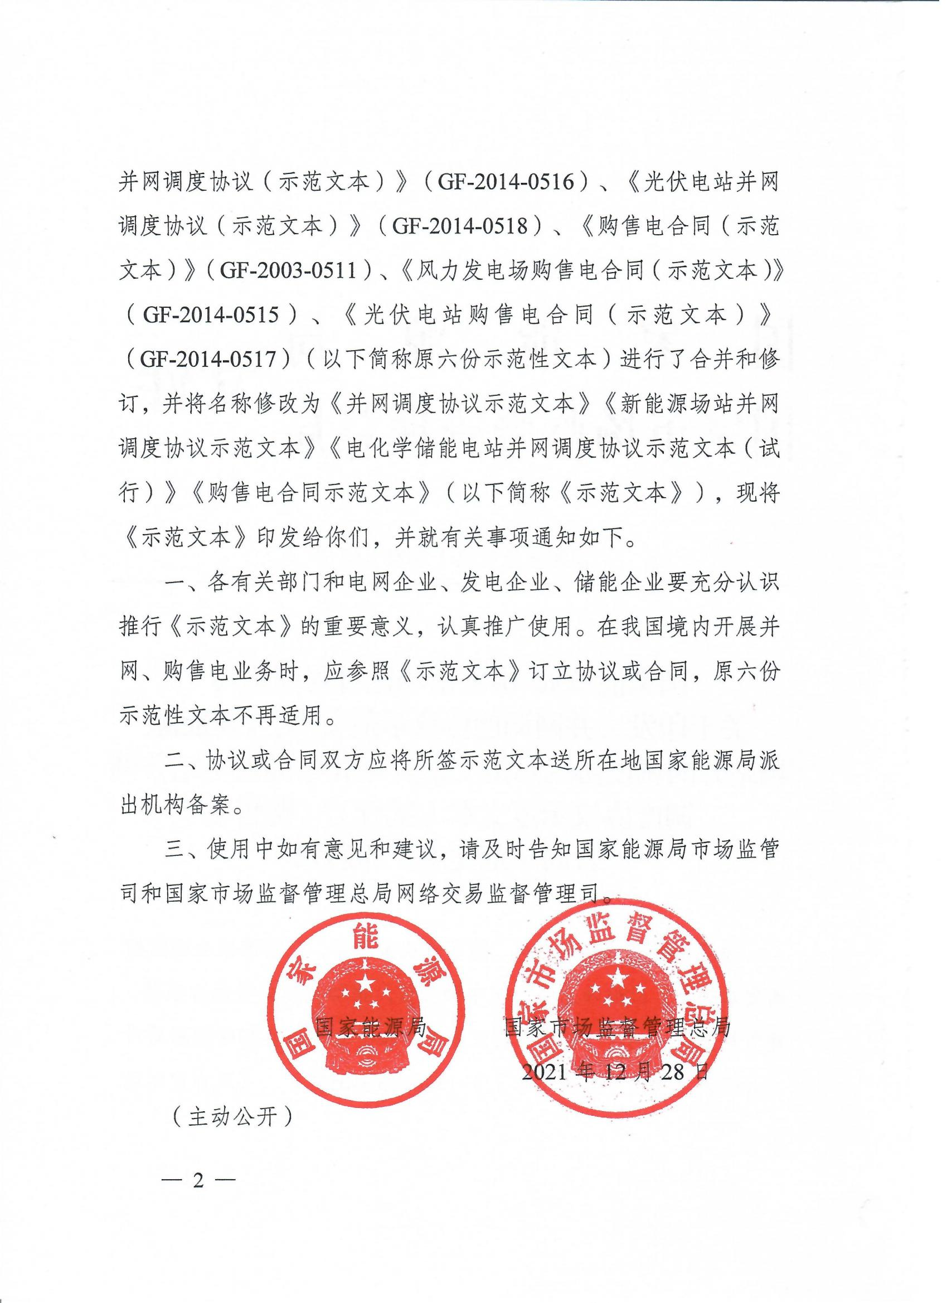GF-2021-0511

购售电合同示范文本

国家能源局
制定

国家市场监督管理总局

二○二一年十二月
《购售电合同示范文本》

使用说明

一、本《购售电合同示范文本》（以下简称《示范文本》）适用于火电（含燃气、燃油）、水电、核电、风电、光伏发电、生物质发电等发电企业与电网企业之间签订，主要为电网企业统购统销电量。其他地热发电、光热发电、海洋能发电等，以及新建机组调试期电量可参照使用，合同双方可按照国家有关政策、监管规定等对本合同内容进行必要的调整和修改。
二、《示范文本》主要供合同双方签订多年、年度购售电合同时使用。
三、《示范文本》中有关空格的内容由双方约定或者据实填写，空格处没有添加内容的（包括任何原因导致，如未达成一致、政府未下达优先发电计划电量等，均可考虑不填写内容），请填写“无”或者“/”。《示范文本》所列数字、百分比、期间均为参考值。合同双方可根据具体情况，在公平、合理和协商一致的基础上对参考值进行适当调整，对有关章节或者条款进行补充、细化或者完善，增加或者减少定义、附件等。法律、法规或者国家有关部门有规定的，按照规定执行。
四、《示范文本》仅处理与购售电有关的商务问题，所有关于电网、电厂运行的安全和技术问题纳入并网调度协议。合同双方应注意并网调度协议与购售电合同相关约定的一致性。
五、《示范文本》附件中略去的部分，双方可根据实际情况进行补充或者约定。
目录

第1章 定义和解释
第2章 双方陈述
第3章 合同双方的义务
第4章 电力电量购销
第5章 上网电价
第6章 电能计量
第7章 电量计算
第8章 电费结算和支付
第9章 不可抗力
第10章 违约责任
第11章 合同的生效和期限
第12章 适用法律
第13章 合同变更、转让和解除
第14章 争议的解决
第15章 其他
合同附件

（合同编号：___________________）

购售电合同

本购售电合同（以下简称本合同）由下列双方签署：
购电人： ，系一家具有法人资格/经法人单位授权的电网经营企业，企业所在地为________，在________市场监督管理部门登记注册，已取得能源监管机构________颁发的本合同所指电力业务许可证（许可证编号：________），统一社会信用代码：________。
住所： 法定代表人（负责人）：
开户名称： 开户银行：
账号：
联系人： 电话： 传真：
邮编： 邮箱：
通讯地址：
售电人： ，系一家具有法人资格/经法人单位授权的从事发电业务的企业，企业所在地为________，在________市场监督管理部门登记注册，已取得能源监管机构________颁发的本合同所指电厂（发电机组）/风电场（机组）/光伏电站（阵列）电力业务许可证（许可证编号：________）（按照国家相关政策文件规定的豁免情形除外），统一社会信用代码：________。
住所： 法定代表人（负责人）：
开户名称： 开户银行：
账号：
联系人： 电话： 传真：
邮编： 邮箱：
通讯地址：

鉴于：
（1）售电人在 拥有/兴建并/并将经营管理总装机容量为 兆瓦（MW）的 电厂/风电场/光伏电站（除本合同条款特指某种发电类型外，以下统称为“电厂”）。
（2）电厂已/将并入购电人经营管理的电网运行。
双方根据《中华人民共和国民法典》《中华人民共和国电力法》《中华人民共和国可再生能源法》《电网调度管理条例》《电力监管条例》以及国家其他有关法律法规，本着平等、自愿、诚实信用的原则，经协商一致，签订本合同。

第1章 定义和解释
1.1 本合同所用术语，除上下文另有要求外，定义如下：
1.1.1 电厂：指位于 由售电人拥有/兴建，并/并将经营管理的一座总装机容量为 兆瓦（MW），装机台数为 台，分别为 号机组，容量 兆瓦（MW）； 号机组，容量 兆瓦（MW）；……的发电设施以及延伸至产权分界点的全部辅助设施。
1.1.2 风电场：指位于 由售电人拥有/兴建，并/并将经营管理的一座总装机容量为 兆瓦（MW），装机台数为 台的发电设施以及延伸至产权分界点的全部辅助设施。本合同为 期 兆瓦（MW），装机容量为 兆瓦（MW）（装机台数为 台）的发电设备以及延伸至产权分界点的全部辅助设备。
1.1.3 光伏电站：指位于 由售电人拥有/兴建，并/并将经营管理的一座总装机容量为 兆瓦（MW）的发电设施以及延伸至产权分界点的全部辅助设施。本合同为 期 兆瓦（MW），装机容量为 兆瓦（MW）的发电设备以及延伸至产权分界点的全部辅助设备。
1.1.4 并网调度协议：指为保证电力系统安全、优质、经济运行，售电人和电网企业在电厂并入电网时就双方调度和运行行为签订的有关协议。
1.1.5 合同上网电量：指本合同第4.1条约定的优先发电上网电量。
1.1.6 调试运行期上网电量：指电厂不同机组首次并网开始，到正式转入商业运行前为止的上网电量。
1.1.7 非计划停运：具体定义及解释以并网调度协议为准。
1.1.8 可用小时数：指机组处于可用状态的小时数，为运行小时数与备用小时数之和。
1.1.9 降低出力等效停运小时数：指机组降低出力小时数折合成按铭牌容量计算的停运小时数。
1.1.10 等效可用系数：指机组可用小时数减去机组降低出力等效停运小时数与机组的统计期间小时数的比例。
1.1.11 购电人原因：指由于购电人的要求或者可以归咎于购电人的责任。包括因购电人未执行国家有关规定和标准等，导致事故范围扩大而应当承担的责任。
1.1.12 售电人原因：指由于售电人的要求或者可以归咎于售电人的责任。包括因售电人未执行国家有关规定和标准等，导致事故范围扩大而应当承担的责任。
1.1.13 计量点：指附件1所示的安装电能计量装置的点。一般情况下，计量点位于双方产权分界点；不能在双方产权分界点安装电能计量装置的，由双方协商确定安装位置。
1.1.14 紧急情况：指电力系统内发电、输电、变电及供电设备发生重大事故；电网频率或电压超出规定范围，输变电设备负载超出规定值，主干线路功率、断面潮流值超出规定的稳定限额以及其他威胁电力系统安全运行，有可能破坏电力系统稳定，导致电力系统瓦解以至大面积停电等运行情况。
1.1.15 技术参数：指本合同涉及电力设施（包括电厂设备和并网设施）的技术限制条件，具体以并网调度协议为准。
1.1.16 工作日：指除法定节假日（包括双休日）以外的公历日。如约定支付日不是工作日，则支付日顺延至下一工作日。本文中没明确工作日的，均指自然日。
1.1.17 不可抗力：指不能预见、不能避免并不能克服的客观情况。包括：火山爆发、龙卷风、海啸、暴风雪、泥石流、山体滑坡、水灾、火灾、超设计标准的地震、台风、雷电、雾闪等，以及核辐射、战争、瘟疫、骚乱等。
1.1.18 可再生能源：指风能、太阳能、水能、生物质能、地热能、海洋能等非化石能源。
1.2 解释
1.2.1 本合同中的标题仅为阅读方便，不应以任何方式影响对本合同的解释。
1.2.2 本合同附件与正文具有同等的法律效力。
1.2.3 本合同对任何一方的合法承继者或者受让人具有约束力。但当事人另有约定的除外。
遇有本款约定的情形时，相关义务人应当依法履行必要的通知义务及完备的法律手续。
1.2.4 除上下文另有要求外，本合同所指的日、月、年均为公历日、月、年。
1.2.5 本合同中的“包括”一词指：包括但不限于。
1.2.6 本合同中的数字、期限等均包含本数。
1.2.7 本合同中引用的国家标准和行业技术规范如有更新，按照新颁布的执行。

第2章 双方陈述
任何一方在此向对方陈述如下：
2.1 本方为一家依法设立并合法存续的企业，有权签署并有能力履行本合同。
2.2 本方签署和履行本合同所需的一切手续（包括办理必要的政府批准、取得营业执照等）均已办妥并合法有效。
2.3 在签署本合同时，任何法院、仲裁机构、行政机关或者监管机构均未作出任何足以对本方履行本合同产生重大不利影响的判决、裁定、裁决或者具体行政行为。
2.4 本方为签署本合同所需的内部授权程序均已完成，本合同的签署人是本方法定代表人或者委托代理人。本合同生效后即对合同双方具有法律约束力。
2.5 国家有关法律法规政策变动，或者国家发展改革委、国家能源局等颁布实施新的交易规则等，对适用有规定的，从其规定；没有规定的，各方同意按照新的政策、规则执行。

第3章 合同双方的义务
3.1 购电人的义务包括：
3.1.1 按照本合同的约定购买售电人电厂机组的电能。
3.1.2 遵守并网调度协议，按照国家标准、电力行业标准运行、维护有关输变电设施，维护电力系统安全、优质、经济运行。
3.1.3 按照国家有关规定，公开、公正、公平地实施电力调度及信息披露，为履行本合同提供有关用电负荷、备用容量、输变电设施运行状况等信息。
3.1.4 依据国家有关规定或者双方约定，向售电人提供重新启动电厂机组所需的电力。
3.1.5 其他依照法律、法规、规章、政策规范性文件以及交易规则应当承担的义务。
3.2 售电人的义务包括：
3.2.1 按照本合同的约定向购电人出售符合国家标准和电力行业标准的电能。
3.2.2 遵守双方签署的并网调度协议，服从电力统一调度，按照国家标准、电力行业标准及调度规程运行和维护电厂，确保发电机组的运行能力达到国家有关部门颁发的技术标准和规则的要求，维护电力系统安全、优质、经济运行。因故未签订并网调度协议的分布式电源，应按照上述原则确保在电网侧可观可控。
3.2.3 按月向购电人提供电厂机组可靠性指标和设备运行情况，及时提供设备缺陷情况，定期提供电厂机组检修计划，严格执行经购电人统筹安排、平衡并经双方协商确定的电厂机组检修计划。
3.2.4 按照国家有关规定承担辅助服务相关责任和义务。
3.2.5 未经国家有关部门批准，不经营直接对用户的供电业务。
3.2.6 其他依照法律、法规、规章、政策规范性文件以及交易规则应当承担的义务。

第4章 电力电量购销
4.1 合同上网电量及电力曲线
4.1.1 本合同双方约定上网电量为 兆瓦时，为 年- 年电量。
年度上网电量以政府有关部门下达的年度优先发电计划为基础，合同双方确定 年合同上网电量为 兆瓦时。其中保量保价部分 兆瓦时，保量竞价部分 兆瓦时。其余电量在 年- 年履约，若有调整另行签订合同或者补充协议。
年合同上网电量根据下列第 种方式确定：
（1）年合同上网电量=年度优先发电计划发电量×（1-发电厂用电率）。
（2）年合同上网电量=年度优先发电计划上网电量。
年度优先发电计划由政府主管部门下达并根据电力市场供需状况等进行调整。合同双方按照政府主管部门下达的最终调整结果执行。
结合机组年度检修计划和电力供需规律，合同双方约定每个月的合同上网电量为：

合同上网电量分月表
单位：兆瓦时
年度 | 分月合同上网电量 |  |  |  |  |  |  |  |  |  |  |  | 年度合计
年度 | 1  月 | 2月 | 3月 | 4月 | 5月 | 6月 | 7月 | 8月 | 9月 | 10月 | 11月 | 12月 | 年度合计
合计
4.1.2 根据国家法律法规、政策文件规定，购电人在确保电网安全的前提下，全额收购可再生能源发电项目保障性范围内的上网电量。
4.1.3 依据交易规则，结合机组年度检修计划和电力供需规律，经合同双方协商一致，约定电力曲线或者曲线形成方式如下（可另附页或通过补充协议进行约定）： 。
4.2 等效可用系数
本合同双方约定，售电人 号机组的等效可用系数的计划指标值在大修年度为 ，在无大修年度为 ；其他机组的等效可用系数分别为 。
购电人根据本合同向售电人购买不低于第4.1条规定的合同上网电量的前提是：根据电厂每年的年度合同上网电量确定的电厂机组的计划等效可用系数应达到 %以上。若电厂机组的实际等效可用系数达不到前述规定时，购电人应有权按其降低比例相应调减年合同上网电量。调减比例设置上限的，购售双方经协商约定为： 。
4.3 售电人应按《电网调度管理条例》《并网调度协议》等有关规程规定执行相关电力调度机构下发的调度计划曲线。可再生能源发电项目实际发电能力可能超出电力调度机构下达的调度计划曲线，应报告电力调度机构，由电力调度机构按有关规程规定根据电网实际运行情况确定。
4.4 偏差电量
4.4.1 偏差电量可按照以下第____种方式执行：
（1）相关电力中长期交易规则。
（2）其他： 。
4.4.2 在任何时段，售电人不得违反调度指令发电、不发电或者违反调度指令超出允许偏差范围发电。对售电人违反调度指令的行为，还应按照有关法律、法规的规定及并网调度协议的约定处理。
4.5 其他约定（可另附页）： 。

第5章 上网电价
5.1 调试运行期上网电价
售电人机组调试运行期上网电量的电价按照国家有关规定执行。本合同机组的调试运行期上网电价为： 元/兆瓦时。
5.2 商业运行期上网电价
5.2.1 售电人机组的商业运行期上网电价按相关电价政策文件的规定执行。本合同机组的商业运行期上网电价为： 元/兆瓦时。
水电以外可再生能源发电机组，适用于以下第5.2.2条：
5.2.2 按相关电价政策文件规定，购电人结算上网电价为： 元/兆瓦时。可再生能源发电企业中央财政补贴及地方财政补贴资金的支付按照国家和地方相关法规政策的规定执行。
5.2.3 其他价格约定： 。
5.3 优先发电电量中的保量竞价部分上网电价通过市场化交易方式产生。
5.4 临时上网电价
在售电人机组正式商业运行后，如政府价格主管部门未批准上网电价，其临时上网电价应按照国家有关部门的规定或由双方协商确定的临时上网电价执行。
由此确定售电人机组临时上网电价为： 元/兆瓦时。
5.5 环保电价相关规定
售电人机组环保电价按照相关政策法规的规定执行。
5.6 其他相关约定
5.6.1 在本合同期内，若国家主管部门出台新的电价文件，则按新的电价文件执行。
5.6.2 其他： 。

第6章 电能计量
6.1 计量点
电厂上网电量和用网电量计量点设置在以下各点（详见附件1）：
（1） ；
（2） ；
（3） 。
6.2 电能计量装置及相关设备
6.2.1 电能计量装置包括电能表、计量用电压互感器、电流互感器及二次回路、电能计量屏/柜/箱等。电能计量屏/柜/箱应该有充足的空间安装电能表、接线端子盒和各类电能量数据采集终端。电能表和各类电能量数据采集终端之间应该具备本地通信条件。各类电能量数据采集终端应接入计量自动化主站系统。
电能量数据采集终端是指可以实现电能量数据的采集、数据管理、数据双向传输以及转发或执行控制命令的设备。一般分为厂站侧的电能量远方终端和用户侧的用电信息采集终端或负荷管理终端。
计量自动化主站系统是指电能量数据采集、处理和实时监控的系统，能够实现电能量数据自动采集、分时存储、计量异常和电能质量监测、统计、分析和管理等功能的系统。可分为厂站侧的电能量主站管理系统和用电侧的用电信息采集系统。
6.2.2 电能计量装置参照《电能计量装置技术管理规程》（DL/T 448-2016）进行配置。35kV以上电能计量装置的电压互感器二次回路，不应装设隔离开关辅助接点，但可装设快速自动空气开关。35kV及以下电能计量装置的电压互感器二次回路，计量点在电力用户侧的应不装设隔离开关辅助接点和快速自动空气开关。
6.2.3 电能表采用静止式多功能电能表，技术性能符合《交流电测量设备特殊要求第22部分：静止式有功电能表（0.2S级和0.5S级）》（GB/T 17215.322-2008）和《多功能电能表》（DL/T 614-2007）的要求。电能表通信协议符合《电能表信息采集与管理系统-第4-5部分，通信协议面向对象的数据交换协议》或《多功能电能表通信规约》（DL/T 645-2007）及备案文件的要求。电能表配有不少于两个标准通信接口，具备数据本地通信功能，也可通过采集终端实现远传功能，并接入电能量主站管理系统（或用电信息采集系统主站）。具有负荷曲线、零点冻结、接受对时命令等功能，具有失压、断电等事件记录功能。对于影响计量的电能表事件，应能够以电能表状态字的形式上传至采集终端或电能量主站管理系统（或用电信息采集系统主站）。具有辅助电源，且辅助电源优先供电。
电能量远方终端的技术性能应满足《电能量远方终端》（DL/T 743-2001）的要求，支持《远动设备及系统第5部分：传输规约第102篇：电力系统电能累计量传输配套标准》（DL/T 719-2000）通信协议；用电信息采集终端的技术性能应满足《电能信息采集与管理系统 第3-1部分：电能信息采集终端技术规范－通用要求》（DL/T 698.31-2010）、《电能信息采集与管理系统 第3-2部分：电能信息采集终端技术规范—厂站采集终端特殊要求》（DL/T 698.32-2010），支持《电能信息采集与管理系统第4-5部分：通信协议—面向对象的数据交换协议》（DL/T 698.45-2017）通信协议，能够采集电能表中负荷曲线、零点冻结值、告警事件等电能表中形成的数据，并传送至主站；具有接受唯一主站对时命令等功能，能够给电能表发布对时等命令。应至少具备四个独立网口，支持电力调度数据网双接入网络通信方式，支持拨号通信方式，可至少同时与两个计量自动化主站系统通信；兼容性好；满足电力监控系统安全防护的有关规定要求；具有足够的安全防护措施，防止非授权人登录；终端存储卡应选用工业级存储卡，并冗余配置，至少能存储三个月历史数据。
6.2.4 购电人应当购置、安装符合技术规范的计量装置，当购电人需要对计量装置更换改造时，售电人须无条件配合购电人进行更换和校验，并结合采集终端与电能量主站管理系统或用电信息采集系统进行通道、规约和系统调试。安装在售电人处的电能计量装置，由售电人负责保护其封印完好，保证装置本身不受损坏或丢失。电能计量装置投运前，由合同双方依据《电能计量装置技术管理规程》（DL/T 448-2016）的要求进行验收。
对于已投运的电能计量装置，参照本款要求，由双方确认的、具有相应资质的电能计量技术机构对电能计量装置的技术性能及管理状况进行技术认定；对于不能满足要求的项目内容，应经双方协商一致，限期完成改造。
6.2.5 在同一计量点应安装相同规格、相同准确度的主、副电能表各一套，主、副表应有明确标志。
6.2.6 在计量上网电量和用网电量的同一计量点，应具备同时计量上网电量和用网电量的功能，电能表应满足第6.2.3款的要求。
6.2.7 电能计量装置由双方确认的、具有相应资质的电能计量技术机构检定并施加封条、封印或者其他封固措施。任何一方均不能擅自拆封、改动电能计量装置及其相互间的连线或者更换计量装置元件。若一方提出技术改造，改造方案需经另一方同意且在双方到场的情况下方可实施，并须按第6.2.4款要求通过竣工验收后方可投入使用。
6.3 电能计量装置的校验
6.3.1 电能计量装置现场检验根据DL/T 448-2016规定开展，电能计量技术机构应制订电能计量装置现场检验管理制度，依据现场检验周期、运行状态评价结果自动生成年、季、月度现场检验计划，并由技术管理机构审批执行。现场检验应按DL/T 1664-2016的规定开展工作，并严格遵守GB 26859及GB 26860等相关规定。
6.3.2 任何一方可随时要求对电能计量装置进行定期校验以外的校验或者测试，校验或者测试由双方确认的、具有相应资质的电能计量技术机构进行。按照“谁委托、谁付费”原则，检验费用由委托方支付，但计量装置的误差超出允许范围时，由购电人承担检验费用。售电人对检验结果有异议时，可向上级计量检定机构申请检定。
6.4 计量异常处理
合同双方的任一方发现电能计量装置异常或者出现故障而影响电能计量时，应立即通知对方和属地具有授权相应资质的双方认可的计量检测机构，共同排查问题，尽快恢复正常计量。
设置主副表的，正常情况下，主表不超差，上网电费结算电量以6.1条约定的计量点安装的主表数据为依据；主表超差而副表未超差时，以副表所计电量为准；如果计量点主、副表均超差，若对侧安装表计的，则按对侧主表数据，结合损耗进行确定；对侧主表异常，则按对侧副表数据，结合损耗进行确定。对其他异常情况，双方在充分协商的基础上，可根据失压记录、失压计时等设备提供的信息，确定异常期内的电量。
6.5 为满足发电量自动统计要求，在售电人发电机出口安装电能计量装置，并具备远程实时自动采集功能，接入电网企业相关信息采集系统。
6.6 产权分界点
购电人与售电人产权分界点设在 。
双方各自承担其产权范围内电力设施的运行维护管理责任，并承担各自产权范围内电力设施上发生事故等引起的法律责任。本合同对电能计量装置产权及维护有约定的，从其约定。
6.7 其他约定（可另附页）： 。

第7章 电量计算
7.1 计量周期和抄表时间应当满足最小结算周期需要，当上网电量或者用网电量以月为结算周期时，实现日清月结，按照交易规则规定的周期进行清算。双方以计量点计费电能表月末最后一天北京时间24:00时抄见电量为依据，经双方共同确认，据以计算电量。用网电量计量事项遵循供用电合同的约定。
7.2 结算电量数据的抄录
7.2.1 正常情况下，合同双方以主表计量的电量数据作为结算依据，副表的数据用于对主表数据进行核对或者在主表发生故障或者因故退出运行时，代替主表计量。
7.2.2 现场抄录结算电量数据。在购电人计量自动化主站系统投运前，利用电能表的冻结功能设定第7.1条所指24:00时的表计数为抄表数，由双方人员约定于次日现场抄表。
7.2.3 远方采集结算电量数据。在购电人计量自动化主站系统正式投入运行后，双方同意以该系统采集的电量为结算依据。若计量自动化主站系统出现问题影响结算数据正确性，或者双方计量自动化主站系统采集的数据不一致，或者售电人未配置计量自动化主站系统时，以现场抄录数据为准。
7.3 计算方式
7.3.1 上网电量
上网电量为电厂机组向购电人送电、按第6.1条计量点抄见的所有输出电量的累计值。上网电量抄录和确认原则上应当在次月初5个工作日内完成。
电厂多台机组共用计量点且无法拆分，各台机组需分别结算时，按照每台机组的实际发电量比例计算各自上网电量。
风电、光伏发电企业不同批次项目应分别计量，对于风电、光伏发电企业处于相同运行状态的不同批次项目共用上网计量点且无法拆分的机组，按照下列第 种方式计算上网电量：
- 按照额定容量比例计算各自上网电量。
- 按照发电量比例计算各自上网电量。
- 双方约定的其他方式： 。
处于调试期的机组，如果和其他机组共用计量点，按照机组调试期的发电量比例拆分共用计量点的上网电量，确定调试期的上网电量。
因购电人穿越功率引起的电厂联络变压器损耗由购电人承担。
7.3.2 用网电量
用网电量为电厂启动调试阶段或者由于自身原因机组全停或者发电量无法满足自身用电需求时，电网向电厂送电的电量。用网电量按照供用电合同约定执行。
7.4 上网电量和用网电量原则上分别结算，不应互相抵扣。
7.5 售电人机组发生非计划停运的，按照能源监管机构相关规定、交易规则执行。
7.6 其他约定（可另附页）： 。

第8章 电费结算和支付
8.1 电费计算
8.1.1 电费以人民币结算。
8.1.2 火电（含燃气、燃油）、水电、核电发电机组，优先发电上网电量电费按以下公式计算：
优先发电上网电量电费＝优先发电上网电量×对应的上网电价（含税）
8.1.3 风电场、光伏电站、生物质能等水电以外可再生能源发电机组，优先发电上网电量电费按以下公式计算：
购电人承担的上网电费=优先发电上网电量×对应的结算电价（含税），此处结算电价为当地燃煤发电机组基准价或者政府价格主管部门认可的结算价格。
可再生能源发电企业中央财政补贴及地方财政补贴资金的支付按照相关法规政策的规定执行。
8.1.4 其他电量电费计算：
（1）按照相关电力中长期交易规则或其他交易规则执行。
（2）其他： 。
8.2 结算和支付方式
8.2.1 电费结算原则上以月度为周期（结算周期应当为每个自然月）。
8.2.2 购电人、售电人在收到电力交易机构出具的结算依据后，按照电力中长期交易规则或相关交易规则规定的时间及时确认，逾期视同已经确认没有异议。
8.2.3 购电人依据电力交易机构结算依据出具电费结算单。电费结算单应当详细列明交易品种、交易电量、交易金额、辅助服务补偿考核项目及金额。实行分时电价机制的应当详细列明分时电量、电费等内容。
8.2.4 售电人在收到电费结算单后应尽快进行核对、确认，如有异议，在收到后2个工作日内通知购电人。经双方协商修正后，购电人将修正后的电费结算单送达售电人。如售电人在收到电费结算单2个工作日内不通知购电人有异议，则视同已经确认没有异议。
售电人上网电费的核对、修正和确认，原则上应当在上网电量确认日后5个工作日内完成。
8.2.5交易规则对电费结算另有规定的，电费结算职责、流程等事项按照交易规则执行。
8.2.6 售电人根据双方确认的电费结算单在5个工作日内及时、足额向购电人开具增值税专用发票，并送达至购电人。
购售双方经协商一致同意电费支付按照下列第 种方式执行：
- 一次性支付。在电费确认日后10个工作日内，由购电人将当期电费全额支付给售电人。
- 分两次支付。在上网电费确认日后的5个工作日内，支付该期上网电费的 %（不低于50%）；在上网电费确认日后的10个工作日内付清该期上网电费。
8.3 调试运行期上网电量的电费支付
新建发电机组调试运行期上网电量的电费自并网运行后以月为周期进行结算。具体支付办法按照第8.2条约定执行。
8.4 有偿辅助服务费用的计算和支付
有偿辅助服务费用的计算和支付按照国家有关规定执行。
8.5 临时电价与批复电价差额调整的电费支付
对于临时结算电价与批复电价之间的差异造成的结算电费差额部分，双方根据第5.4条的约定和批复文件的规定执行，在双方确定差额后的一个月内清算完毕，多退少补。
8.6 计量差错调整的电费支付
根据本合同第6.4条约定，由于计量差错，购电人需向售电人增加支付款项或者售电人需向购电人退还款项的，由合同双方确认后在次月电费结算中一并清算。
8.7 用网电费的支付
根据本合同第7.3.2款计算的电厂用网电量，按照供用电合同约定的电价结算及支付条款执行。
8.8 违约金、补偿金的年度清算
对于没有按月结算的违约金、补偿金等，合同双方应于次年1月底以前完成上一年度的清算工作。交易规则另有规定的，按照其规定执行。
8.9 付款方式
任何一方根据本合同应付另一方的任何款项，均应直接汇入收款方在本合同中提供的银行账户，支付方式包括现金、汇票、本票或者选择中国人民银行规定的结算方式。当收款方书面通知另一方变更开户银行或者账号时，汇入变更后的银行账户。收款方增值税专用发票上注明的银行账户应与本合同提供的或者书面变更后的相同。
经双方协商一致，购电人采取承兑汇票支付方式的，购电人支付给售电人的承兑汇票不超过当期电费的 %。
8.10 资料与记录
双方同意各自保存原始资料与记录，以备根据本合同在合理范围内对报表、记录检查或者计算的精确性进行核查。
8.11 其他约定（可另附页）： 。

第9章 不可抗力
9.1 若不可抗力的发生完全或者部分地妨碍一方履行本合同项下的任何义务，则该方可免除或者延迟履行其义务，但前提是：
（1）免除或者延迟履行的范围和时间不超过消除不可抗力影响的合理需要；
（2）受不可抗力影响的一方应继续履行本合同项下未受不可抗力影响的其他义务，包括所有到期付款的义务；
（3）一旦不可抗力结束，该方应尽快恢复履行本合同。
9.2 若任何一方因不可抗力而不能履行本合同，则该方应立即告知另一方，并在3日内以书面方式正式通知另一方。该通知中应说明不可抗力的发生日期和预计持续的时间、事件性质、对该方履行本合同的影响及该方为减少不可抗力影响所采取的措施。
应对方要求，受不可抗力影响的一方应在不可抗力发生之日（如遇通讯中断，则自通讯恢复之日）起30日内向另一方提供一份不可抗力发生地相应公证机构出具的证明文件。
9.3 受不可抗力影响的双方应采取合理措施，减少因不可抗力给一方或者双方带来的损失。双方应及时协商制定并实施补救计划及合理的替代措施以减少或者消除不可抗力的影响。
如果受不可抗力影响的一方未能尽其努力采取合理措施减少不可抗力的影响，则该方应承担由此而扩大的损失。
9.4 如果不可抗力阻碍一方履行义务持续超过 日，双方应协商决定继续履行本合同的条件或者终止本合同。如果自不可抗力发生后 日，双方不能就继续履行合同的条件或者终止本合同达成一致意见，任何一方有权书面通知另一方解除合同，本合同另有规定的除外。
9.5 因政府行为、法律变更或者电力市场发生较大变化等非不可抗力因素，导致售电人或者购电人不能完成本合同项下的售、购电义务，双方应本着公平合理的原则尽快协商解决。

第10章 违约责任
10.1 任何一方违反本合同约定条款视为违约，另一方有权要求违约方赔偿因违约造成的经济损失。
10.2 违约的处理原则
10.2.1 违约方应承担继续履行合同、采取补救措施等责任。在继续履约或者采取补救措施后，仍对非违约方造成其他损失的，应当赔偿损失。
10.2.2 一方违约后，非违约方应当采取适当的措施防止损失进一步扩大，如果因没有采取适当的措施致使损失扩大的，则其不得就扩大的损失要求违约方承担赔偿责任。非违约方为防止损失扩大而支出的合理费用由违约方承担。
10.2.3 若购电人因故不能按照约定的期限付清上网电费，自逾期之日起，每日按照缓付部分的0.3‰～0.5‰加收违约金。经双方协商，本合同具体约定每日按照缓付部分的 ‰加收违约金。逾期天数从电费确认日后第11个工作日开始计算。
10.3 除本合同其他各章约定以外，双方约定购电人应当承担的违约责任还包括： 。
10.4 除本合同其他各章约定以外，双方约定售电人应当承担的违约责任还包括： 。
10.5 一旦发生违约行为，非违约方应立即通知违约方停止违约行为，并尽快向违约方发出一份要求其纠正违约行为和请求其按照本合同的约定支付违约金的书面通知。违约方应立即采取措施纠正其违约行为，并按照本合同的约定确认违约行为、支付违约金并赔偿另一方的损失。
10.6 在本合同规定的履行期限届满之前，任何一方明确表示或者以自己的行为表明不履行合同义务的，另一方可要求对方承担违约责任。
10.7 其他约定（可另附页）： 。

第11章 合同的生效和期限
11.1 本合同在以下条件全部满足之日起生效：
（1）经双方法定代表人或者委托代理人签名并加盖公章或者合同专用章；
（2）可再生能源项目属于特许权招标的，该项目特许权协议已生效；
（3）已签署并网调度协议并生效；
（4） 。
11.2 本合同期限，自 年 月 日至 年 月 日止。
11.3 在本合同期满前 个月，双方应就续签本合同的有关事宜进行商谈。
11.4 其他约定（可另附页）： 。

第12章 适用法律
12.1 本合同的订立、效力、解释、履行和争议的解决均适用中华人民共和国法律。

第13章 合同变更、转让和解除
13.1 除本合同另有约定外，本合同的任何变更、修改和补充必须以书面形式进行，生效条件同第11.1条。
13.2 售电人和购电人除按照交易规则开展的市场交易外，未经对方书面同意，均无权向第三方转让本合同项下所有或者部分的权利或者义务。因一方所有或大部分资产转移给另一实体，而致其无法履行本合同的，售电人或购电人应在该情况发生后 个工作日内通知对方，双方协商一致后，签订合同转让协议。
13.3 在本合同的有效期限内，有下列情形之一的，双方同意对本合同进行相应调整和修改：
（1）国家有关法律、法规、规章以及政策变动；
（2）能源监管机构颁布实施有关规则、办法、规定等；
（3）双方约定的其他情形： 。
13.4 合同解除
如任何一方发生下列事件之一的，则另一方有权在发出解除通知 日后终止本合同：
（1）一方破产、清算或者被吊销营业执照；
（2）一方电力业务许可证被撤销、撤回、吊销、注销，或者售电人首次并网后未在能源监管机构规定时间内取得电力业务许可证；
（3）并网调度协议终止；
（4）由于售电人原因，电厂机组持续 日不能按照本合同安全发送电；
（5）由于购电人原因，购电人持续 日未能按照本合同正常接受电力电量；
（6）在本合同履行期限届满前，一方明确表示或者以自己的行为表明不履行合同主要义务；
（7）法律法规规定的其他情形；
（8）双方约定的其他解除合同的事项： 。

第14章 争议的解决
14.1 凡因执行本合同所发生的与本合同有关的一切争议，双方应协商解决，也可提请能源监管机构调解。协商或者调解不成的，选择以下第 种方式处理：
（1）双方同意提请 仲裁委员会，请求按照其仲裁规则进行仲裁。仲裁裁决是终局的，对双方均具有法律约束力。
（2）任何一方依法提请 人民法院通过诉讼程序解决。
14.2 在争议解决期间，合同中未涉及争议部分的条款仍需履行。
14.3 其他约定（可另附页）： 。

第15章 其他
15.1 保密
双方保证对从另一方取得且无法自公开渠道获得的资料和文件予以保密。未经该资料和文件的原提供方同意，另一方不得向任何第三方泄露该资料和文件的全部或者部分内容。但国家另有规定的除外。
15.2 合同附件
附件1：电厂/风电场/光伏电站主接线图及计量点图示
附件2：……
本合同的附件是本合同不可缺少的组成部分，与本合同具有同等法律效力。当合同正文与附件之间产生解释分歧时，首先应依据争议事项的性质，以与争议点最相关的和对该争议点处理更深入的内容为准。如果采用上述原则后分歧和矛盾仍然存在，则由双方本着诚实信用的原则按合同目的协商确定。
15.3 合同全部
本合同及其附件构成双方就本合同标的达成的全部协议，并且取代所有双方在此之前就本合同所进行的任何讨论、谈判、协议和合同。
15.4 电子合同
双方同意采用电子合同方式的，通过电力交易机构电力交易平台签订本合同，并认同其与纸质合同具备同等效力。双方确认均已仔细阅读并同意本合同条款，本合同自双方加盖电子印章或者双方认可的可靠条件的电子签名时成立。
15.5 通知与送达
15.5.1 双方同意任何与本合同有关的通知、文件和合规的账单等，可采取以下送达方式。
通过挂号信、快递或者当面送交的，经收件方签字确认即被认为送达；若以传真、电子邮件、移动通信等即时收悉的特定系统方式送达的，到达受送达人特定系统即视为送达。所有通知、文件和合规的账单等均在送达或者接收后方能生效。
15.5.2 一切通知、账单、资料或者文件等应发往本合同提供的地址。当该方书面通知另一方变更地址时，发往变更后的地址。
15.6 双方约定的其他事项： 。
15.7 文本
本合同共 页，一式 份，双方各执 份，按照能源监管机构要求方式送能源监管机构 备案。

（以下无正文）

（本页无正文，为签署页）

购电人（盖章）： 售电人（盖章）：

法定代表人/委托代理人： 法定代表人/委托代理人：

签订日期： 年 月 日 签订日期： 年 月 日

签订地点： 签订地点：

合同附件
附件1：电厂/风电场/光伏电站主接线图及计量点图示（略）
附件2：……

在正式合同文本中，所列数字、百分比、期间等均应为确定值，以免由此产生争议。
《示范文本》中符号“/”表示其左右波浪线上的内容供双方当事人根据实际情况选择。
此处电厂是指火电（含燃气、燃油）、水电、核电等电厂或发电机组。
首次并网签订购售电合同可暂不填写电力业务许可证编号。
如果机组核定容量与其铭牌容量不符，则以经有关部门认定的核定容量为准，下同。
此处列举了一些典型的不可抗力，双方可根据当地实际情况选择适用。
采用此方法确定年利用小时数需考虑在大修年份，机组的可用小时数低于其他无大修年份，对等效可用系数应提出不同的较低要求。另外，（1）特殊项目，如核电等应有特别处理；（2）综合利用的小规模火电厂，由购电人根据国家产业政策及当时电网的需求状况调度电厂。
由于不可抗力导致实际等效可用系数的降低是否作为扣减电量的考虑因素，由合同双方协商确定。
可以考虑将电网内备用容量是否达到某一比例作为是否扣减电量的依据。
各地可结合电能计量工作实际，对本条款进行补充和完善，或通过附件另附页方式补充。
对于按规定实行峰谷、丰枯上网电价或协商确定电价的，应分段计算后相加。
此为确认方式举例。也可采取双方协商确定的更为便捷有效的确认方式。
必要时，双方可在此约定其他生效条件。如无其他生效条件，则合同在具备所列条件时即发生效力。
仅可择一。
实际签订合同时，附件应根据实际情况选择、补充，附件应完整、准确、清楚。
指能源监管机构设在电厂（机组）所在地派出机构。

